THƯ MỤC GIỚI THIỆU SÁCH THAM KHẢO
Hướng dẫn sử dụng thư mục:
Thư mục biên soạn gồm 3 phần
A- Phần mở đầu
B- Phần nội dung: Đây là phần chính
C- Lời kết

A- PHẦN MỞ ĐẦU
Qúy thầy cô giáo và các em học sinh thân mến!
Để nâng cao hiệu quả học tập của các em học sinh và phục vụ cho việc giảng dạy của quý thầy, cô giáo thì sách tham khảo đóng vai trò vô cùng quan trọng.
Để phục vụ cho việc học và ôn tập học kỳ I, thư viện trường THCS Điền Hải xin giới thiệu đến quý thầy cô giáo và các em một số cuốn sách tham khảo.
Mời quý thầy cô giáo và các em học sinh đón đọc!

B. NỘI DUNG

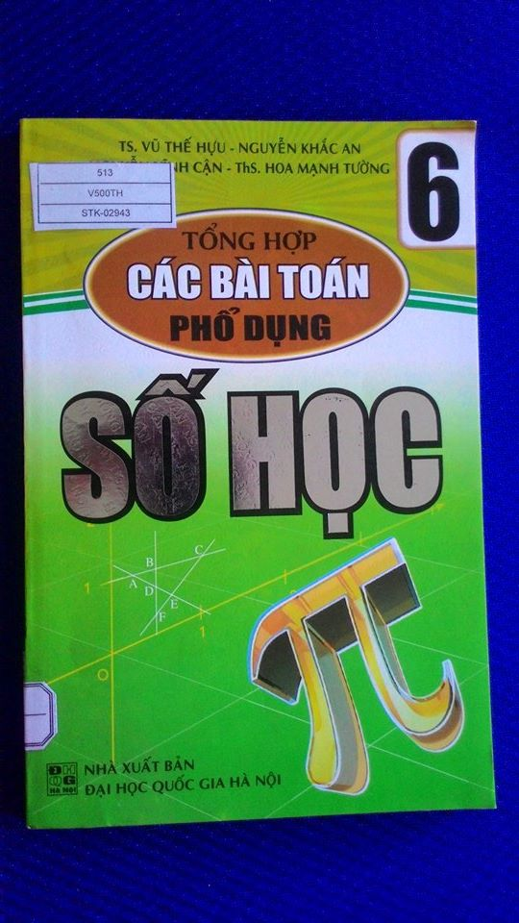

Tên sách:Tổng hợp các bài toán phổ dụng Số học 6
Tác giả: Vũ Thế Hựu, Nguyễn Khắc An, Nguyễn Vĩnh Cận…
Nhà xuất bản: Đại học Quốc gia Hà Nội
Số trang: 199 tr.
Kích thước: 16 x 24cm
Năm xuất bản: 2014
Giới thiệu nội dung:
Cuốn sách gồm có 3 chương:
Chương I. Bổ túc về số tự nhiên
Chương II. Số nguyên.
Chương III. Phân số
Trong mỗi chương đều có phần kiến thức cơ bản và phần bài tập.
Sau mỗi chương đều có phần ôn tập chương.
Cuối 3 chương có phần Ôn tập cuối năm.
Cuối sách có đề tự kiểm tra và đánh giá cuối năm.
SĐKCB: 02942 - 02944
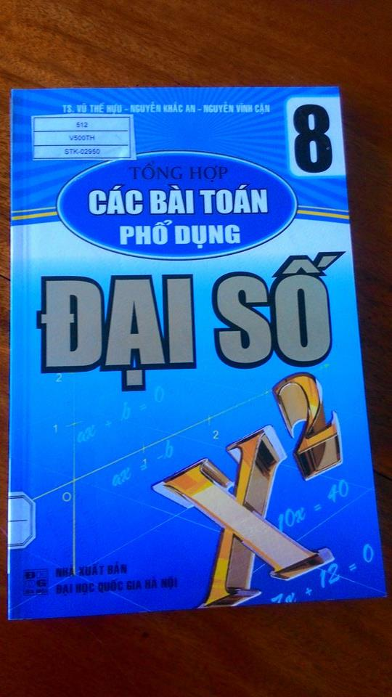

Tên sách:Tổng hợp các bài toán phổ dụng Đại số 8
Tác giả: Vũ Thế Hựu, Nguyễn Khắc An, Nguyễn Vĩnh Cận
Nhà xuất bản: Đại học Quốc gia Hà Nội
Số trang: 262 tr.
Kích thước: 16 x 24cm
Năm xuất bản: 2014
Giới thiệu nội dung:
Cuốn sách gồm có 4 chương và 1 chuyên đề
Chương I. Phép nhân và phép chia các Đa thức
Chương II. Phân thức Đại số.
Chương III. Phương trình bậc nhất một ẩn
Chương IV. Bất đẳng thức. Bất phương trình bậc nhất một ẩn
Chuyên đề. Phép chia trong tập hợp số nguyên
Trong mỗi chương và chuyên đề đều có phần kiến thức cơ bản và phần bài tập.
SĐKCB: 02948 - 02950

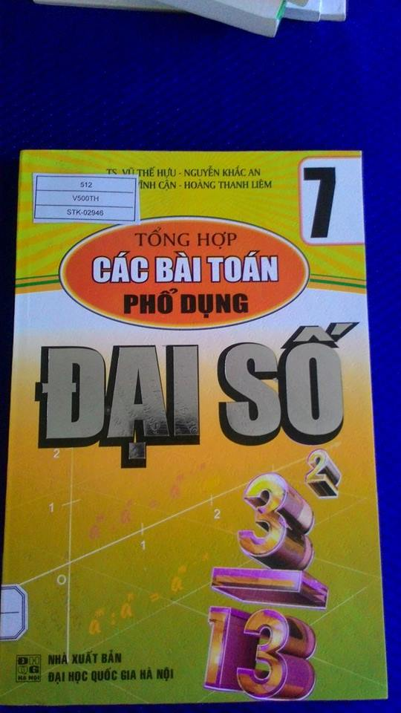

Tên sách:Tổng hợp các bài toán phổ dụng Đại số 7
Tác giả: Vũ Thế Hựu, Nguyễn Khắc An, Nguyễn Vĩnh Cận…
Nhà xuất bản: Đại học Quốc gia Hà Nội
Số trang: 159 tr.
Kích thước: 16 x 24cm
Năm xuất bản: 2014
Giới thiệu nội dung:
Cuốn sách gồm có 4 chương:
Chương I. Số hữu tỉ - Số thực
Chương II. Hàm số và đồ thị.
Chương III. Thống kê
Chương IV. Biểu thức Đại số
Trong mỗi chương đều có phần kiến thức cơ bản và phần bài tập.
Sau mỗi chương đều có phần ôn tập chương.
Cuối sách có phần Ôn tập cuối năm
SĐKCB: 02945 - 02947

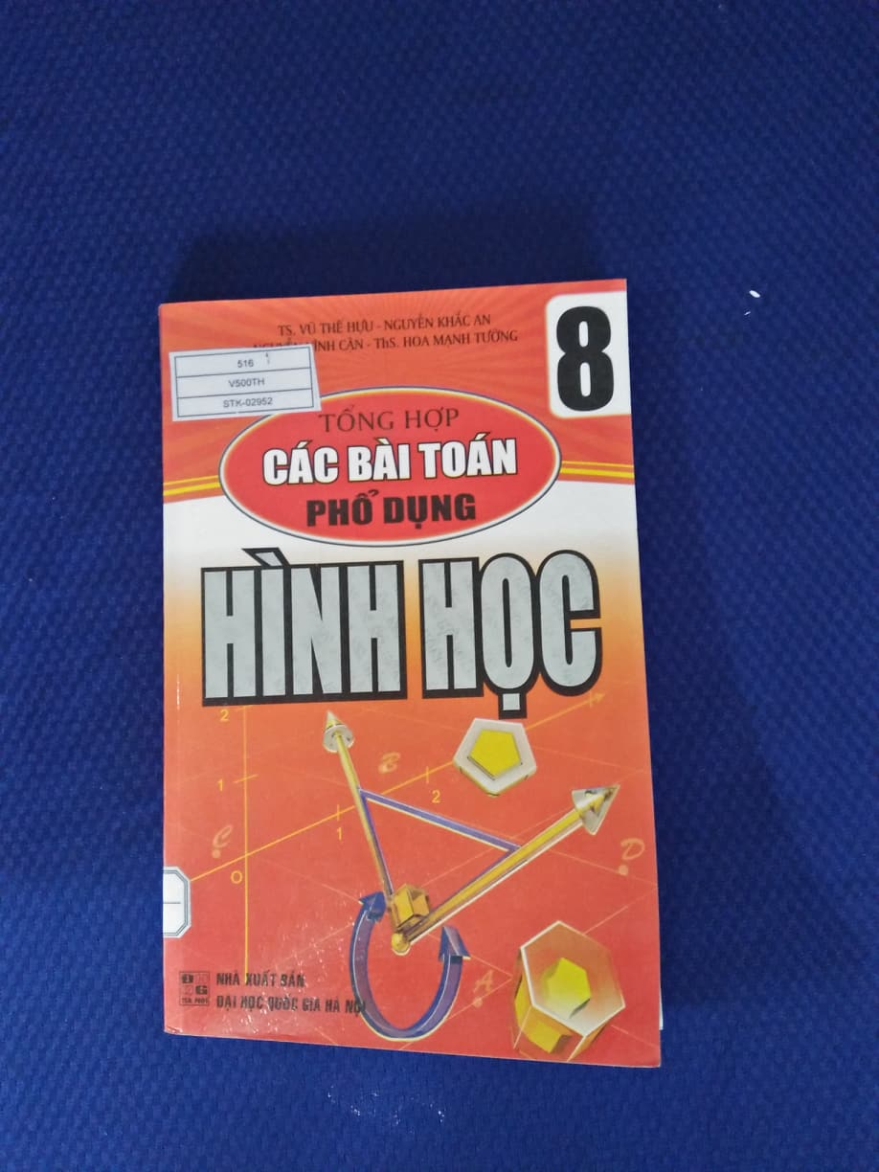

Tên sách:Tổng hợp các bài toán phổ dụng Hình học 8
Tác giả: Vũ Thế Hựu, Nguyễn Khắc An, Nguyễn Vĩnh Cận…
Nhà xuất bản: Đại học Quốc gia Hà Nội
Số trang:294 tr.
Kích thước: 16 x 24cm
Năm xuất bản: 2014
Giới thiệu nội dung:
Cuốn sách gồm có 4 chương và 1 chuyên đề
Chương I. Phép nhân và phép chia các đa thức
Chương II. Phân thức Đại số.
Chương III. Phương trình bậc nhất một ẩn
Chương IV. Bất đẳng thức. Bất phương trình bậc nhất một ẩn
Chuyên đề: Phép chia trong tập hợp số nguyên
Trong mỗi chương đều có phần kiến thức cơ bản và phần bài tập.
SĐKCB: 02951 - 02953

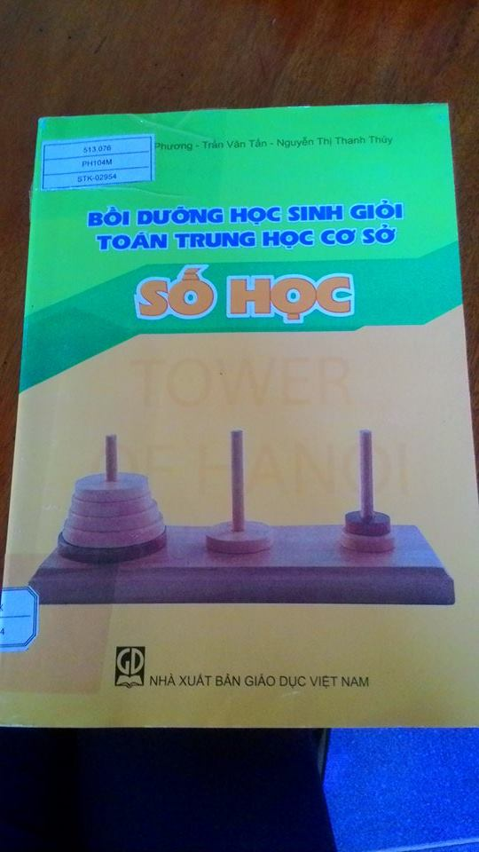

Tên sách:Bồi dưỡng học sinh giỏi Toán THCS
Tác giả: Phạm Minh Phương, Trần Văn Tấn, Nguyễn Thị Thanh Thủy
Nhà xuất bản: Giáo dục Việt Nam
Số trang: 195 tr.
Kích thước: 17 x 24cm
Năm xuất bản: 2014
Giới thiệu nội dung:
Cuốn sách giới thiệu một số chuyên đề về Số học. Các chuyên đề được chọn lọc phù hợp với học sinh THCS và đây là tài liệu bổ ích cho các em học sinh tự bồi dưỡng kiến thức môn Toán. Đồng thời cuốn sách còn là tài liệu tham khảo tốt cho các bậc phụ huynh, các thầy cô giáo trong việc định hướng và bồi dưỡng học sinh khá giỏi THCS hay định hướng ôn thi vào các trường chuyên, lớp chọn THPT. Sau mỗi chuyên đề đều có hệ thống bài tập phong phú nhằm củng cố kiến thức và rèn luyện kĩ năng. Bên cạnh đó còn có các bài tập nâng cao được chọn lọc có dụng ý, giúp cho học sinh khá - giỏi có điều kiện phát triển tốt nhất khả năng của mình.
SĐKCB: 02955 - 02957

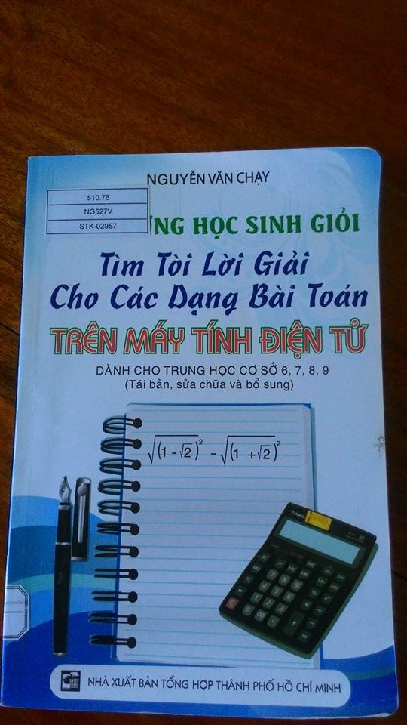

Tên sách:Bồi dưỡng học sinh giỏi. Tìm lời giải cho các dạng bài toán trên máy tính điện tử.
Tác giả: Nguyễn Văn Chạy
Nhà xuất bản: Tổng hợp thành phố Hồ Chí Minh
Số trang: 142 tr.
Kích thước: 16 x 24cm
Năm xuất bản: 2014
Giới thiệu nội dung:
Cuốn sách gồm có 2 phần:
Phần 1. Các dạng toán thi học sinh giỏi giải toán trên máy tính điện tử.
Trong phần này những bài toán được phân loại theo các dạng sau:
- Tính toán giá trị biểu thức.
- Tìm thương và số dư khi chia hai số tự nhiên.
- Tìm ước chung lớn nhất và bội chung nhỏ nhất.
- Biểu diễn số hữu tỉ và liên phân số
- Biểu diễn số thập phân vô hạn tuần hoàn về số hữu tỉ
- Tìm chữ số thập phân thứ k.
- Tìm số chữ số của một số lũy thừa
- Tìm k chữ số tận cùng của một số tự nhiên
- Các bài toán về số nguyên tố.
- Tính tổng hữu hạn.
- Các bài toán về hàm số bậc nhất
- Các bài toán về đa thức.
- Tìm giá trị lớn nhất và giá trị nhỏ nhất của biểu thức.
- Phương trình và hệ phương trình nghiệm nguyên.
- Phương trình và hệ phương trình đại số.
- Xác định các yếu tố liên quan về tam giác, tứ giác và hình tròn.
- Các bài toán về dãy số
- Tìm các số và chữ số thỏa điều kiện cho trước.
- Các bài toán liên quan về lượng giác, tính thời gian và số đo góc.
Một số dạng toán trên được trình bày khá chi tiết và tương đối đầy đủ, cũng có những dạng toán chỉ sơ lược ý tưởng giải quyết và kiến thức bổ trợ. Mỗi một dạng toán đều có những nhận xét ý tưởng giải quyết với công cụ máy tính điện tử. Sau mỗi dạng toán đều có các bài tập tự luyện có hướng dẫn giải và đáp số để bạn đọc luyện tập và kiểm tra kết quả
Phần 2. Gồm các đề thi tự luyện.
SĐKCB: 02955 - 02956

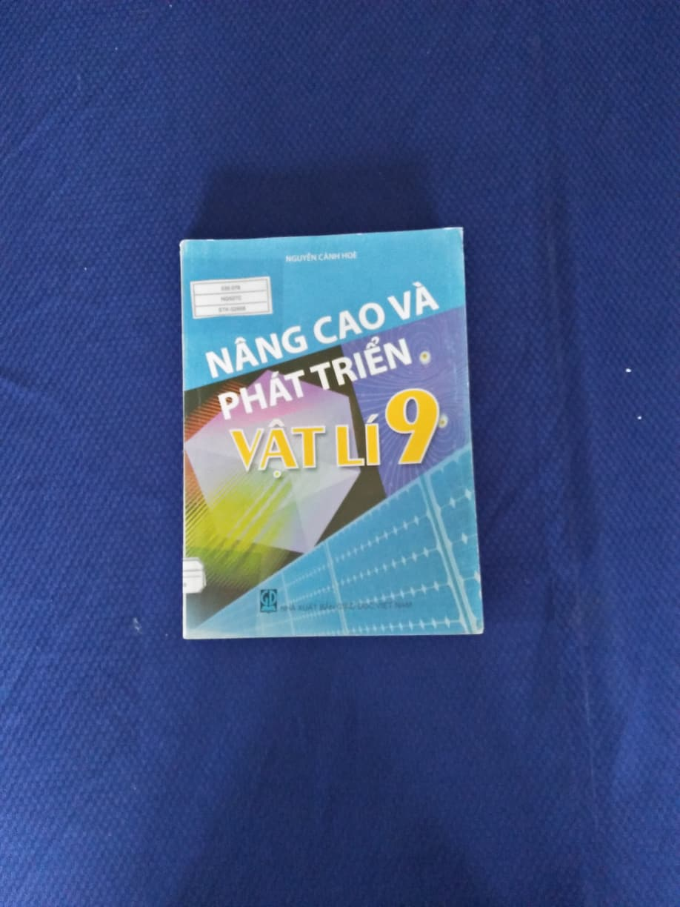

Tên sách:Nâng cao và phát triển Vật lí 9
Tác giả: Nguyễn Cảnh Hòe
Nhà xuất bản: Giáo dục Việt Nam
Số trang:220 tr.
Kích thước: 17 x 24cm
Năm xuất bản: 2014
Giới thiệu nội dung:
Sách gồm có ba chủ đề:
Chủ đề 1: Dòng điện không đổi
Chủ đề 2: Điện từ học
Chủ đề 3: Quang hình học
- Trong chủ đề 1 tác giả muốn giúp học sinh rèn luyện khả năng dò mạch điện, tính điện trở, cường độ dòng điện và các hiệu điện thế của mạch điện phức tạp.
- Chủ đề 2 là chủ đề mà trong SGK Vật lí 9 không đưa ra một công thức định lượng nào. Vậy chủ đề này chỉ có bài tập định tính. Các bài tập định tính được đưa ra trong SGK và sách bài tậpđã khá đầy đủ và hoàn chỉnh, nên tác giả chỉ đưa thêm một số bài tập nâng cao
- Chủ đề 3 là chủ đề khó của Vật lí sơ cấp. Trong SGK cũng không đưa ra một công thức định lượng nào. Do đó tác giả muốn giúp học sinh cách dùng các đường đi của tia sáng để tìm vị trí và độ cao của ảnh.
SĐKCB:02958 - 02960

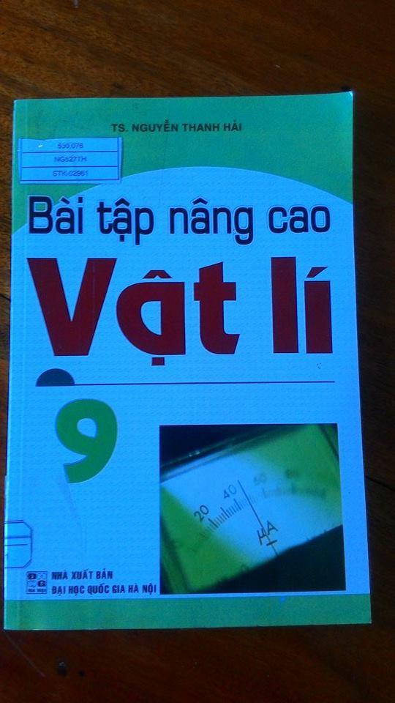

Tên sách:Bài tập nâng cao Vật lí 9
Tác giả: Nguyễn Thanh Hải
Nhà xuất bản: Đại học Quốc gia Hà Nội
Số trang:199 tr.
Kích thước: 16 x 24cm
Năm xuất bản: 2014
Giới thiệu nội dung:
Nội dung cuốn sách bám sát chương trình Vật lí lớp 9 hiện hành và được biên soạn theo từng đơn vị bài học ( trừ các bài thực hành). Mỗi bài học trình bày theo một cấu trúc chung:
- TÓM TẮT LÍ THUYẾT: Giúp học sinh nắm vững những kiến thức quan trọng trong bài học.
- CÂU HỎI VÀ BÀI TẬP CƠ BẢN: Gồm hệ thống các bài toán định tính và định lượng giúp học sinh biết giả thích các hiện tượng và áp dụng các kiến thức giải. các bài toán cơ bản
- CÂU HỎI VÀ BÀI TẬP NÂNG CAO: Giúp học sinh biết áp dụng kiến thức bài học, biết áp dụng các công thức trong việc giải các bài tập ở mức độ khó hơn.
Sau mỗi chương đều có phần ôn tập cuối chương bằng phương pháp trắc nghiệm, giúp học sinh vừa ôn tập kiến thức vừa làm quen với phương pháp trắc nghiệm.
SĐKCB: 02961 - 02963
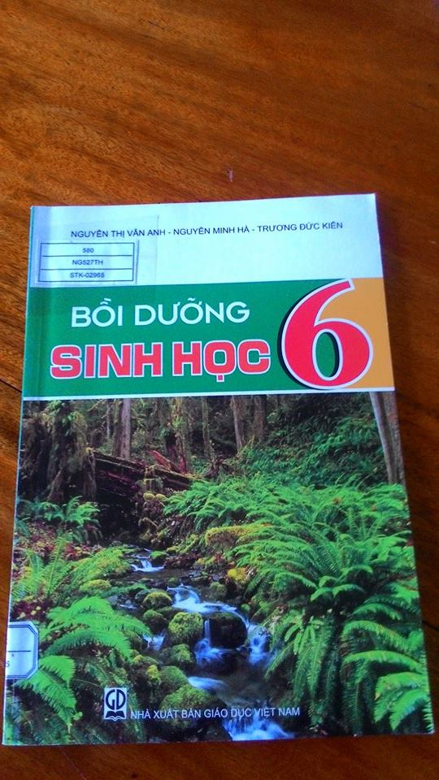

Tên sách:Bồi dưỡng Sinh học 6
Tác giả: Nguyễn Thị Vân Anh, Nguyễn Minh Hà, Trương Đức Kiên
Nhà xuất bản: Giáo dục Việt Nam
Số trang:116 tr.
Kích thước: 17 x 24cm
Năm xuất bản: 2015
Giới thiệu nội dung:
Nội dung cuốn sách được viết theo trình tự các chương. Mỗi chương gồm các chủ đề, cấu trúc mỗi chủ đề gồm các phần sau:
- KẾT NỐI KIẾN THỨC:
Học sinh tự xây dựng các bản đồ khái niệm, hoàn thành sơ đồ, bảng biểu dựa vào từ kháo cho sẵn là những nội dung đã được học nhằm hệ thống những kiến thức cơ bản, trọng tâm của chủ đề.
- HỎI – ĐÁP:
Là những câu hỏi và trả lời ngắn liên quan tới nội dung chính trong SGK giúp học sinh nắm vững các kiến thức trước khi bước sang những bài tập với nhiều thử thách tiếp theo.
- CÙNG LUYỆN TẬP:
Bài tập ở mức độ cơ bản nhằm củng cố kiến thức. Học sinh vận dụng những kiến thức cơ bản để trả lời.
- VƯỢT THỬ THÁCH:
Bài tập ở mức độ nâng cao. Học sinh phải phân tích, tổng hợp, so sánh, vận dụng kiến thức để hoàn thành bài tập
- NHÌN XA HƠN:
Cung cấp nững nội dung liên quan đến chủ đề, thông qua đó cung cấp thêm thông tin, nhằm nâng cao hứng thú đối với môn học.
SĐKCB: 02964 - 02966

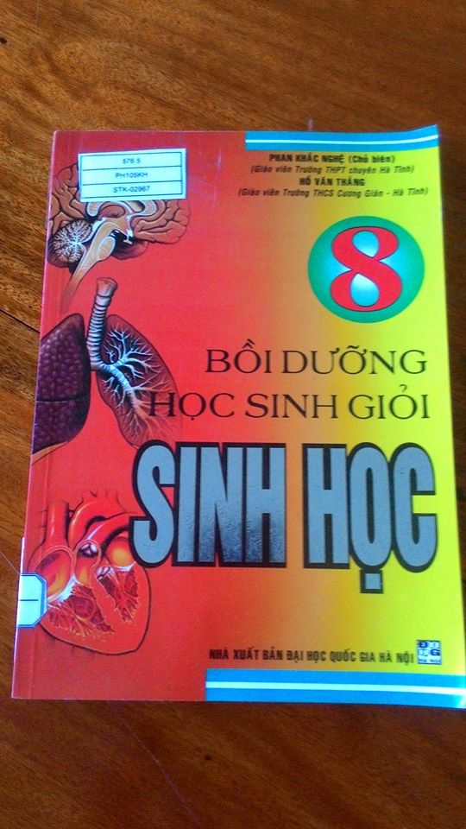

Tên sách:Bồi dưỡng học sinh giỏi Sinh học 8
Tác giả: Phan Khắc Nghệ, Hồ Văn Thắng
Nhà xuất bản: Đại học Quốc gia Hà Nội
Số trang:184 tr.
Kích thước: 17 x 24cm
Năm xuất bản: 2015
Giới thiệu nội dung:
Nội dung cuốn sách được viết bám sát chương trình Sinh học 8 phổ thông. Cuốn sách được trình bày thành 3 phần:
+ Phần I: KHÁI QUÁT VỀ CƠ THỂ NGƯỜI
+ Phần II: CÁC HỆ CƠ QUAN TRONG CƠ THỂ NGƯỜI
+ Phần III: GIỚI THIỆU 10 ĐỀ ÔN LUYỆN VÀ ĐÁP ÁN CHI TIẾT
- Phần I là kiến thức về khái quát cơ quát cơ thể người được trình bày dưới các dạng câu hỏi và bài tập
- Phần II là kiến thức về các hệ cơ quan trong cơ thể người được trình bày theo 10 chương tương ứng với SGK Sinh học 8. Ở mỗi chương có hệ thống câu hỏi và bài tập được trình bày theo các đạng để bạn đọc dễ dàng sử dụng.
- Phần III giới thiệu đề ôn luyện là hệ thống 10 đề thi thử do tác giả biên soạn giúp bạn đọc ôn luyện để nâng cao kiến thức và thử sức trước khi bước vào kì thi chính thức. Cuối cùng có các đáp án chi tiết cho các đề thi để bạn đọc tham khảo.
SĐKCB:02967 -02968

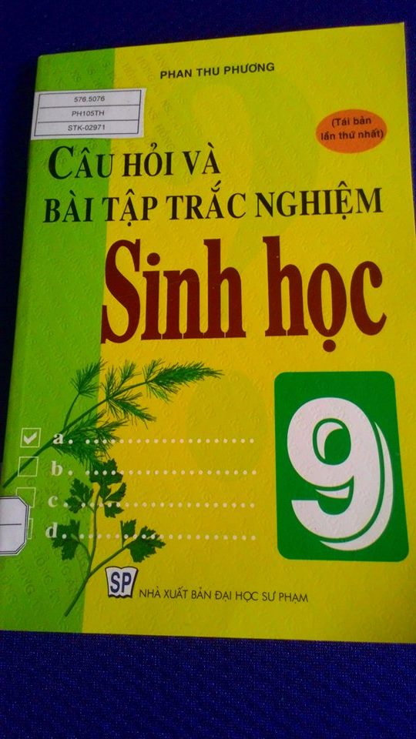

Tên sách:Câu hỏi và bài tập trắc nghiệm Sinh học 9
Tác giả: Phan Thu Phương
Nhà xuất bản: Đại học Sư phạm
Số trang:119 tr.
Kích thước: 16 x 24cm
Năm xuất bản: 2013
Giới thiệu nội dung:
Cuốn sách gồm có 2 phần:
Phần I: CÁC CÂU HỎI TRẮC NGHIỆM
Phần II: HƯỚNG DẪN TRẢ LỜI CÂU HỎI VÀ ĐÁP ÁN
Phần I là các câu hỏi trắc ngiệm về di truyền và biến dị; sinh vật và môi trường.
Phần II là phần hướng dẫn trả lời câu hỏi và đáp án về di truyền và biến dị; sinh vật và môi trường.
SĐKCB: 02969 -02971

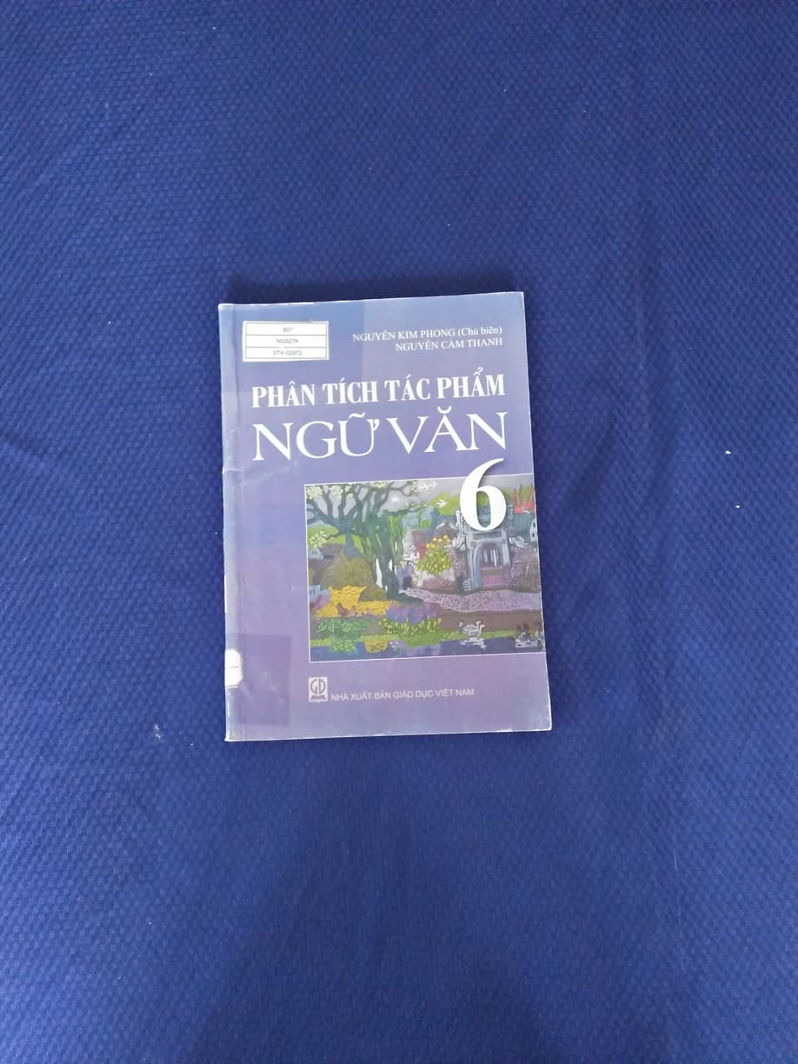

Tên sách:Phân tích tác phẩm Ngữ văn 6
Tác giả: Nguyễn Kim Phong, Nguyễn Cẩm Thanh
Nhà xuất bản: Giáo dục Việt Nam
Số trang:135 tr.
Kích thước: 17 x 24cm
Năm xuất bản: 2015
Giới thiệu nội dung:
Một bài phân tích tác phẩm ngữ văn được cấu trúc theo hai phần như sau:
Phần I. Những tri thức bổ trợ: Phần này trình bày các kiến thức bổ trợ về nhiều phương diện, thường là các tri thức về tác giả và thời điểm về tác phẩm ra đời; về văn hóa, lịch sử, địa lí, triết học, tôn giáo; về thể loại và những điều cần lưu ý khác có liên quan đễn tác phẩm. Đã đành phân tích tác phẩm văn học bao giờ cũng là phân tích chính văn bản với cấu trúc, hình tượng, ngôn ngữ của nó. Nhưng nếu người đọc biết các kiến thức thiết yếu bên ngoài tác phẩm thì chắc chắn sự phân tích tác phẩm sẽ thuận lợi hơn, sâu sắc hơn
Phần II. Phân tích tác phẩm đoạn trích: Trong phần này, người biên soạn cố gắng đưa ra cái nhìn đa chiều, nhiều cấp độ đối với một tác phẩm được học ở Ngữ văn 6. Luôn tính đến đặc trưng thể loại hoặc phương thức biểu đạt chủ yếu của mỗi tác phẩm để đưa ra cách phân tích thích hợp là chủ trương của nhóm tác giả. Một đoạn trích đòi hỏi có cách phân tích riêng so với một tác phẩm hoàn chỉnh, một truyện trung đại cần được phân tích khác với truyện hiện đại, một bài thơ cần được phân tích khác với một tác phẩm văn xuôi,…
SĐKCB: 02972 -02974
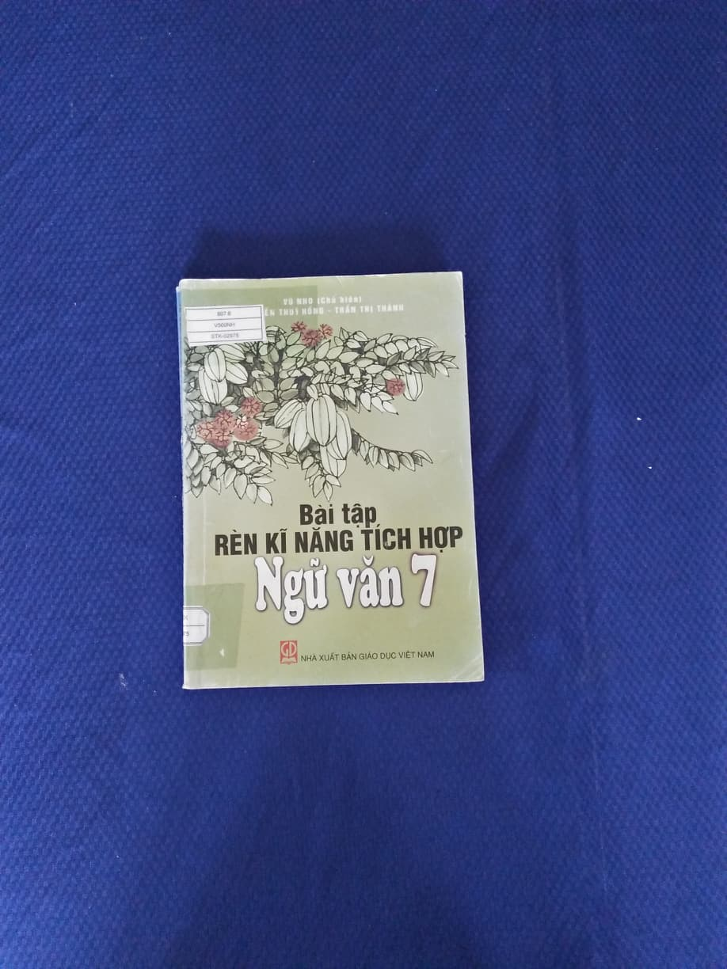

Tên sách:Bài tập rèn kĩ năng tích hợp Ngữ văn 7
Tác giả: Vũ Nho, Nguyễn Thúy Hồng, Trần Thị Thành
Nhà xuất bản: Giáo dục Việt Nam
Số trang:215 tr.
Kích thước: 17 x 24cm
Năm xuất bản: 2014
Giới thiệu nội dung:
Những bài tập rèn kĩ năng trong sách này được biên soạn phù hợp với nội dung từng bài học và yêu cầu rèn luyện kĩ năng ngữ văn ở lớp 7 để học sinh có thể thực hành, thầy, cô giáo sử dụng trong bài giảng hay ra bài tập…
Bài tập được biên soạn theo kiểu bài tập – câu hỏi trắc nghiệm và bài tập – câu hỏi tự luận cho mỗi bài học, gắn với cả ba phần Văn, Tiếng Việt, Tập làm văn được bố trí xen kẽ để học sinh thay đổi thao tác tư duy và thực hành.
Bài tập – câu hỏi trắc nghiệm có nhiều dạng: lựa chọn đúng sai, điền khuyết, nối cột, suy luận loại trừ,… bao quát cả ba phần, nhằm giúp cho các em ôn tập, củng cố và mở rộng kiến thức đã học.
Bài tập – câu hỏi tự luận cũng bao gồm nhiều dạng và nhiều mức độ khác nhau
Như vậy, nội dung mỗi bài học trong sách này đều được cấu trúc thành hai phần:
- Câu hỏi và bài tập
- Gợi ý trả lời câu hỏi và bài tập khó
Cuối sách có thêm một số bài tập kiểm tra tổng hợp cuối kì và cuối năm.
SĐKCB: 02975 - 02977

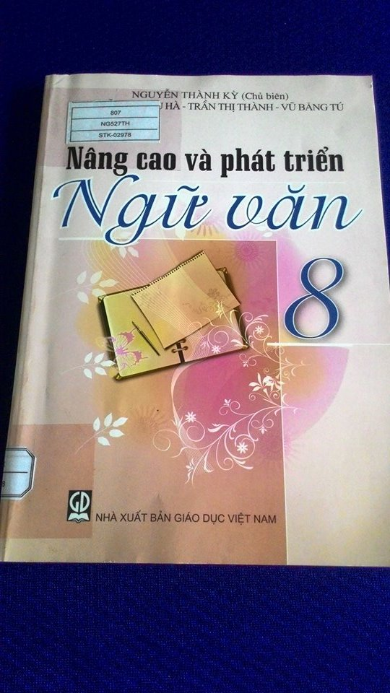

Tên sách:Nâng cao và phát triển Ngữ văn 8
Tác giả: Nguyễn Thành Kỳ, Nguyễn Thị Thu Hà, Trần Thị Thành…
Nhà xuất bản: Giáo dục Việt Nam
Số trang:215 tr.
Kích thước: 17 x 24cm
Năm xuất bản: 2013
Giới thiệu nội dung:
Cấu trúc cuốn sách gồm ba phần theo phân môn; Phần Văn học; Phần Tiếng Việt; Phần Tập làm văn.
Ở mỗi phần, các bài (văn bản) được tập hợp theo chủ đề, cụm thể loại, bám sát SGK Ngữ văn. Ở mỗi chủ đề, cụm thể loại có các bài cụ thể tương ứng với nội dung từng bài học trong SGK. Trong từng bài, cấu trúc gồm ba mục: Kiến thức cơ bản và nâng cao ; Câu hỏi và bài tập ; Gợi ý, hướng dẫn. Phần kiến thức cơ bản và nâng cao , cho dù có yêu cầu nâng cao, song những đơn vị kiến thức được trình bày với mức độ hợp lí để vừa tránh quá tái, gắn với các bài trong SGK mà vẫn phù hợp với tâm lí tiếp nhận của học sinh. Phần Câu hỏi và bài tập, sẽ cung cấp câu hỏi, bài tập phong phú, đa dạng trong cách hỏi, cách nêu vấn đề,… nhằm giúp các em khám phá sâu các đơn vị kiến thức, kích thích sự suy nghĩ, sáng tạo và niềm say mê, hứng thú cho các em. Phần Gợi ý , hướng dẫn giúp các em có những định hướng khi tiếp cận để hiểu sâu sắc hơn bài học, khuyến khích học sinh tự học, có những lời giải riêng của mình.
Với những nội dung ấy, hi vọng rằng, bộ sách sẽ góp phần làm phong phú, đa dạng nguồn tư liệu môn Ngữ văn THCS và đáp ứng phần nào nhu cầu tham khảo rộng rãi của các thầy cô giáo, các em HS và đông đảo phụ huynh.
SĐKCB:02978 - 02980
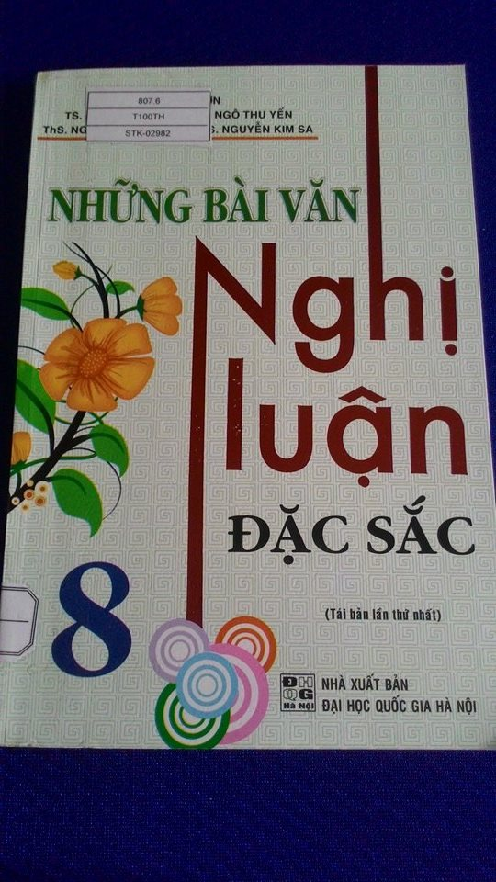

Tên sách:Những bài văn nghị luận đặc sắc 8
Tác giả: Tạ Thanh Sơn, Nguyễn Mai Lan, Ngô Thu Yến…
Nhà xuất bản: Đại học Quốc gia Hà Nội
Số trang:175 tr.
Kích thước: 16 x 24cm
Năm xuất bản: 2014
Giới thiệu nội dung:
Cuốn sách gồm hai phần:
Phần thứ nhât: Những bài Nghị luận văn học đặc sắc
Phần thứ nhât: Những bài Nghị luận xã hội đặc sắc
Những bài văn Nghị luận văn học đặc sắc bám sát những tác phẩm văn học hiện diện trong sách ngữ văn 8.
Mỗi bài văn, bài thơ được trình bày theo cụm bài: có bài là kiến thức cơ bản về tác giả, tác phẩm, xuất xứ, chủ đề,…; có bài là cảm thụ, cảm nghĩ về nội dung và nghệ thuật của tác phẩm. Các thao tác – kĩ năng như phân tích – trích dẫn, nêu cảm nghĩ, phân tích, bình giảng, được thể hiện qua từng bài văn cụ thể. Lời văn, câu văn, lối diễn đạt được đặc biệt chú trọng về mặt dùng từ, đặt câu, dựng đoạn và biểu cảm.
Những bài văn Nghị luận xã hội đặc sắc đề cập đến một số vấn đề về đạo đức, lối sống xung quanh “ Năm điều bác Hồ dạy thiếu niên, nhi đồng”, con ngoan, trò giỏi, bạn tốt,….Các thao tác giải thích khái niệm, trình bày lí lẽ và dẫn chứng, nêu luận điểm xoay quanh các câu hỏi: “tại sao?”, “thế nào?”, đồng thời minh họa bằng hiện tượng, hiện thực cuộc sống đã được thể hiện cụ thể, rõ ràng trong từng bài nghị luận. Các phương pháp, thao tác, kĩ năng như mở bài (đặt vấn đề), thân bài (giải quyết vấn đề), kết bài (kết thúc vấn đề), giải nghĩa từ ngữ, khái niệm, nêu luận điểm, trình bày lí lẽ, minh họa bằng dẫn chứng (tục ngữ, ca dao, danh ngôn, thơ văn, thực tế cuộc sống,…) được thể hiện một cách thực tế, vừa phải, tường minh , phù hợp với tâm sinh lí và trình độ nhận thức của đối tượng là học sinh THCS, lứa tuổi thiếu niên.
Hi vọng cuốn sách này sẽ trở thành người bạn nhỏ thân thiết quý mến và tin cậy đối với các em học sinh.
SĐKCB: 02981 - 02983
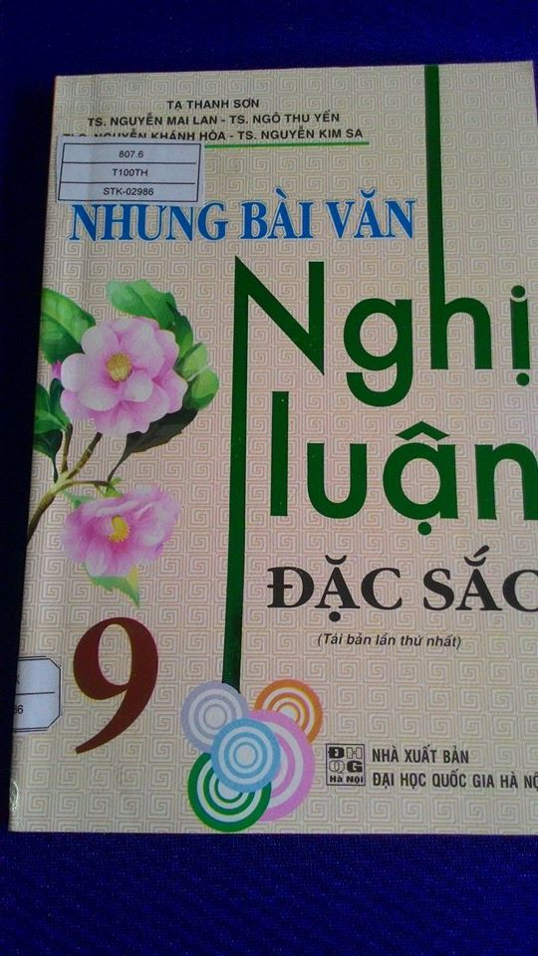
Tên sách:Những bài văn nghị luận đặc sắc 9
Tác giả: Tạ Thanh Sơn, Nguyễn Mai Lan, Ngô Thu Yến…
Nhà xuất bản: Đại học Quốc gia Hà Nội
Số trang:203 tr.
Kích thước: 16 x 24cm
Năm xuất bản: 2014
Giới thiệu nội dung:
Cuốn sách gồm hai phần:
Phần thứ nhât: Những bài Nghị luận văn học đặc sắc
Phần thứ nhât: Những bài Nghị luận xã hội đặc sắc
Những bài văn Nghị luận văn học đặc sắc bám sát những tác phẩm văn học hiện diện trong sách ngữ văn 8.
Mỗi bài văn, bài thơ được trình bày theo cụm bài: có bài là kiến thức cơ bản về tác giả, tác phẩm, xuất xứ, chủ đề,…; có bài là cảm thụ, cảm nghĩ về nội dung và nghệ thuật của tác phẩm. Các thao tác – kĩ năng như phân tích – trích dẫn, nêu cảm nghĩ, phân tích, bình giảng, được thể hiện qua từng bài văn cụ thể. Lời văn, câu văn, lối diễn đạt được đặc biệt chú trọng về mặt dùng từ, đặt câu, dựng đoạn và biểu cảm.
Những bài văn Nghị luận xã hội đặc sắc đề cập đến một số vấn đề về đạo đức, lối sống xung quanh “ Năm điều bác Hồ dạy thiếu niên, nhi đồng”, con ngoan, trò giỏi, bạn tốt,….Các thao tác giải thích khái niệm, trình bày lí lẽ và dẫn chứng, nêu luận điểm xoay quanh các câu hỏi: “tại sao?”, “thế nào?”, đồng thời minh họa bằng hiện tượng, hiện thực cuộc sống đã được thể hiện cụ thể, rõ ràng trong từng bài nghị luận. Các phương pháp, thao tác, kĩ năng như mở bài (đặt vấn đề), thân bài (giải quyết vấn đề), kết bài (kết thúc vấn đề), giải nghĩa từ ngữ, khái niệm, nêu luận điểm, trình bày lí lẽ, minh họa bằng dẫn chứng (tục ngữ, ca dao, danh ngôn, thơ văn, thực tế cuộc sống,…) được thể hiện một cách thực tế, vừa phải, tường minh , phù hợp với tâm sinh lí và trình độ nhận thức của đối tượng là học sinh THCS, lứa tuổi thiếu niên.
Hi vọng cuốn sách này sẽ trở thành người bạn nhỏ thân thiết quý mến và tin cậy đối với các em học sinh.
SĐKCB:02984 - 02986

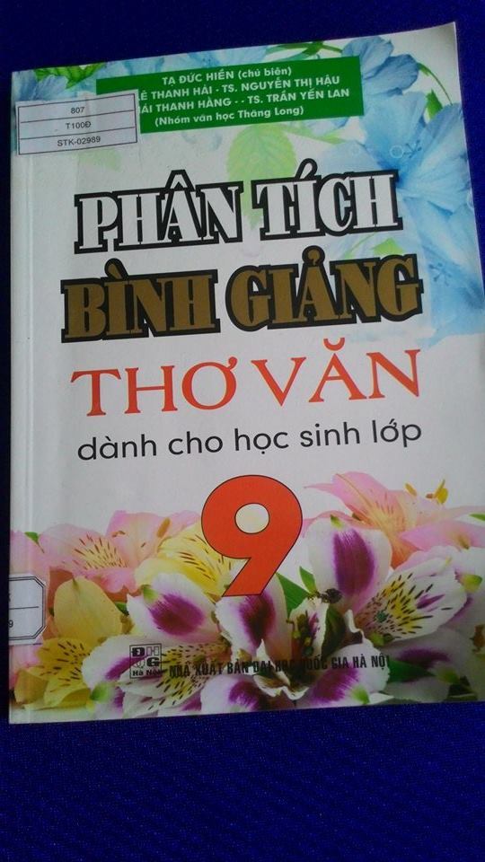

Tên sách:Phân tích - Bình giảng thơ văn dành cho học sinh lớp 9
Tác giả: Tạ Đức Hiền, Lê Thanh Hải, Nguyễn Thị Hậu…
Nhà xuất bản: Đại học Quốc gia Hà Nội
Số trang:260 tr.
Kích thước: 17 x 24cm
Năm xuất bản: 2015
Giới thiệu nội dung:
Cuốn sách gồm hai phần chính sau đây:
Phần thứ nhất: Một vài kiến thức, thao tác, kĩ năng về phân tích - bình giảng.
Phần thứ hai: Tuyển chọn bài văn đặc sắc phân tích - bình giảng thơ văn.
Phần mở đầu giới thiệu khái quát về kiến thức và những kĩ năng, thao tác về phân tích – bình giảng thơ văn. Đây là kiến thức cơ bản giúp các em hiểu để học và hành, để làm tốt các bài tập làm văn cảm thụ văn học ( nghị luận văn chương).
Có yêu thích thơ văn, có ham đọc thơ văn thì mới có thể làm tốt, làm hay các bài cảm thụ văn học. Cho nên việc học tốt các giờ giảng văn, việc đọc sách (các tác phẩm thơ văn) rất quan trọng vì để khơi nguồn cảm hứng, vì để học tập các thao tác, các kĩ năng phân tích - bình giảng, nhất là học tập cách viết, cách biểu đạt tư tưởng, tình cảm.
Văn học nghệ thuật có sức mạnh cảm hóa tâm hồn vô giá. Tìm vẻ đẹp ngôn ngữ văn chương, tiếp nhận các giá trị nghệ thuật và tư tưởng của những áng thơ văn là mục tiêu cao đẹp mà tuổi thơ cần hướng tới, và không ngừng vươn lên.
Hi vong cuốn sách “Phân tích - Bình giảng thơ văn” sẽ trở thành một trong nhiều tài liệu bổ trợ giúp các em học tốt môn Ngữ văn.
SĐKCB:02987 -0298

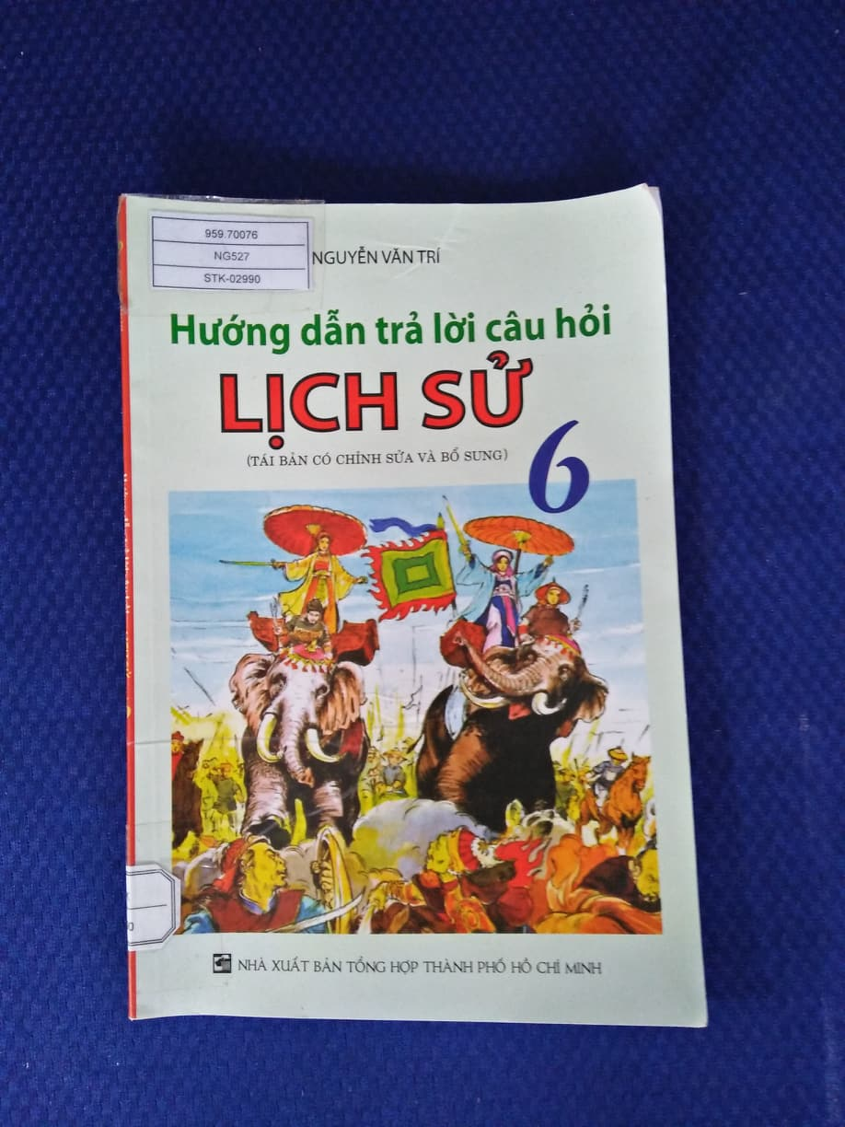

Tên sách:Hướng dẫn trả lời câu hỏi Lịch sử 6
Tác giả: Nguyễn VănTrí
Nhà xuất bản: Tổng hợp thành phố Hồ Chí Minh
Số trang:80 tr.
Kích thước: 16 x 24cm
Năm xuất bản: 2014
Giới thiệu nội dung:
Chương trình Lịch sử 6 mở đầu cho việc dạy và học môn Lịch sử cấp THCS.
Cuốn sách này nhằm giúp các em học sinh có kĩ năng trả lời các câu hỏi lịch sử và nắm chắc hơn kiến thức của bộ môn lịch sử. Nội dung cuốn sách gồm có hai phần:
Phần một: Khái quát Lịch sử thế giới cổ đại
Phần hai: Lịch sử Việt Nam từ nguồn gốc đến thế kỉ X
SĐKCB: 02990 - 02992

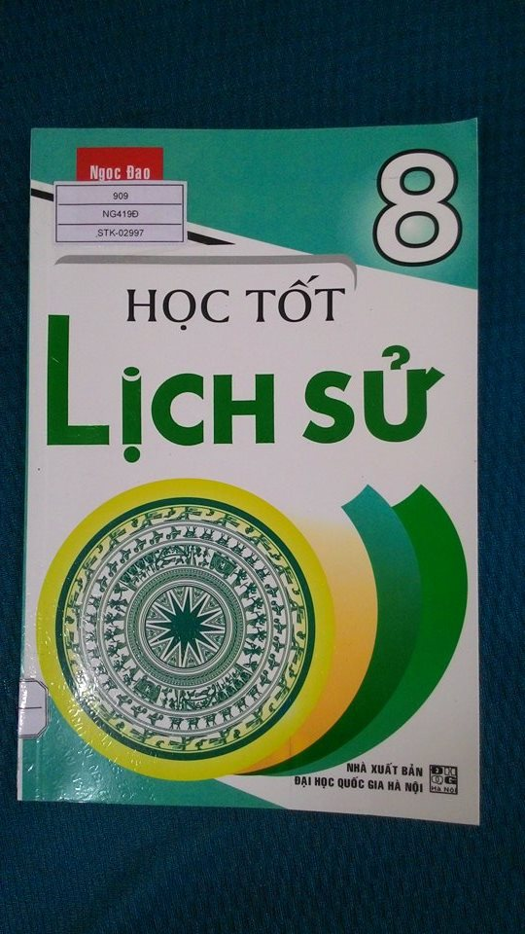

Tên sách:Học tốt lịch sử 8
Tác giả: Ngọc Đạo, Phương Thảo
Nhà xuất bản: Đại học Quốc gia Hà Nội
Số trang:165 tr.
Kích thước: 16 x 24cm
Năm xuất bản: 2014
Giới thiệu nội dung:
Nội dung sách tập hợp những câu hỏi liên quan đến từng chương, bài học nhằm giúp các em nắm được những sự kiến chính và kiến thức mở rộng của từng bài một cách dễ hiểu.
Hi vọng cuốn sách này sẽ giúp các em cảm nhận và hứng thú với những kiến thức lịch sử nước nhà cũng như lịch sử thế giới.
SĐKCB: 02996 - 02997

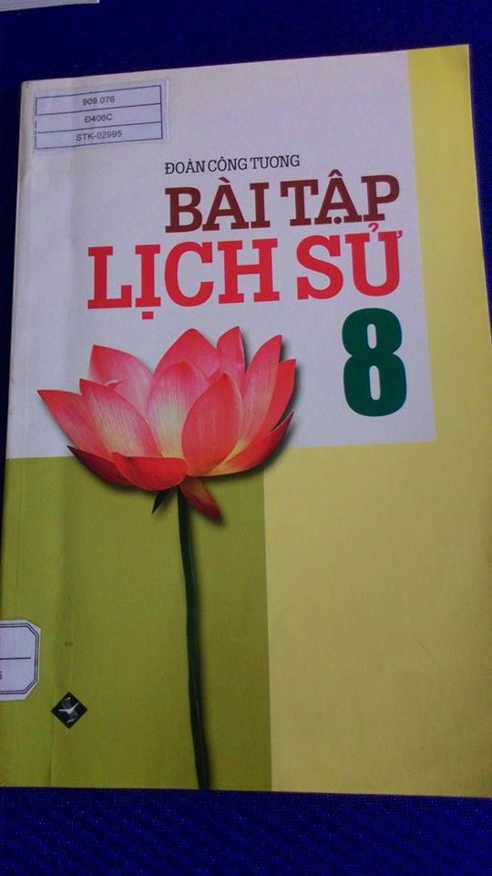

Tên sách:Bài tập lịch sử 8
Tác giả: Đoàn Công Tương
Nhà xuất bản: Đà Nẵng
Số trang:116 tr.
Kích thước: 16 x 24cm
Năm xuất bản: 2010
Giới thiệu nội dung:
Sách gồm nhiều dạng bài tập khác nhau, các em đã được làm quen ở lớp 6 và lớp 7. Đa số các bài tập các em đều làm được. Tuy nhiên cũng có những bài tập khó phải các em học khá giỏi mới làm được. Vậy, khi gặp những bài tập khó các em có thể thảo luận trong nhóm, tổ. Giải được các bài tập trong cuốn sách này các em sẽ cảm thấy tự tin và chắc chắn kết quả học tập của các em ngày càng tốt hơn.
Chúc các em hứng thú say mê học tập môn Lịch sử.
SĐKCB:02993 - 02995

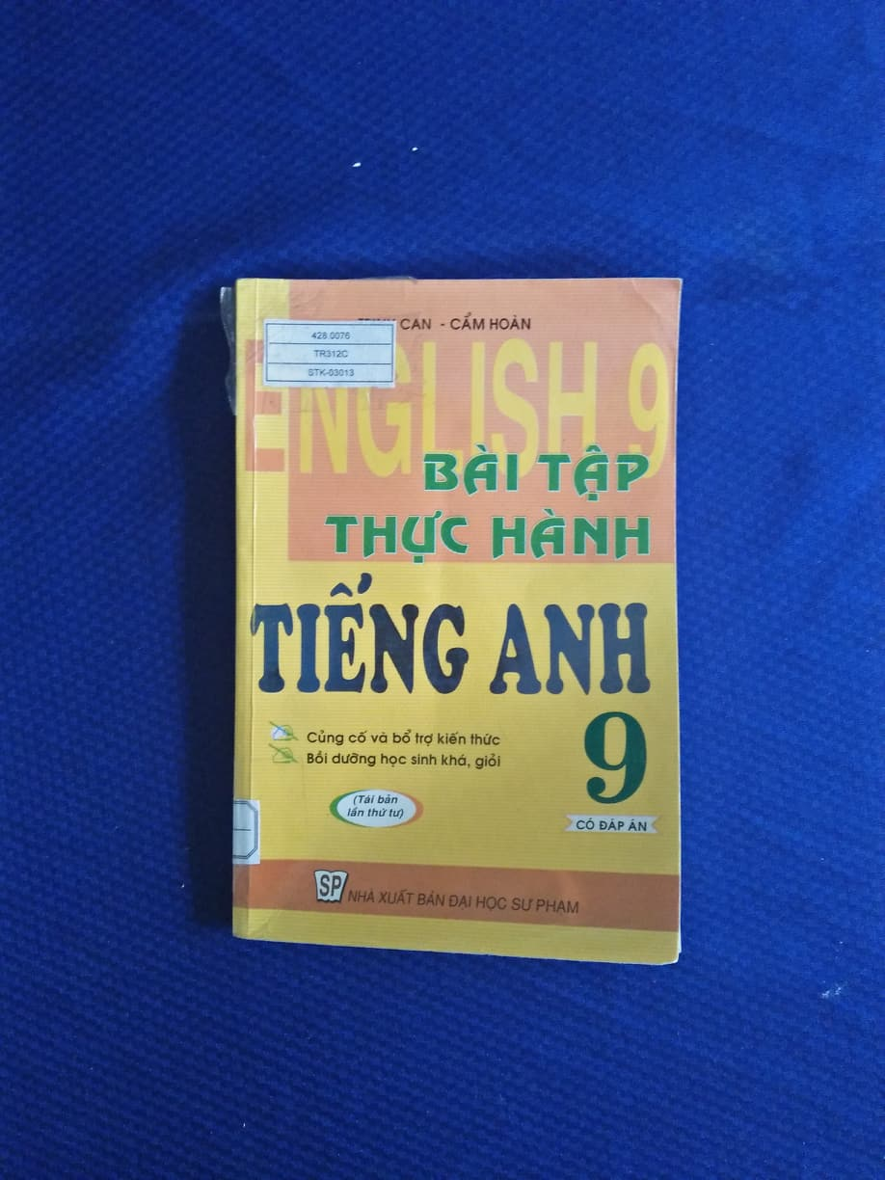

Tên sách:Bài tập thực hành Tiếng Anh 9
Tác giả: Trịnh Can, Cẩm Hoàn
Nhà xuất bản: Đại học sư phạm
Số trang:207 tr.
Kích thước: 16 x 24cm
Năm xuất bản: 2014
Giới thiệu nội dung:
Cuốn sách bao gồm các bài tập Tiếng anh 9 (có đáp án) nhằm củng cố và bổ trợ kiến thức cho các em học sinh.
SĐKCB: 03013 - 03015

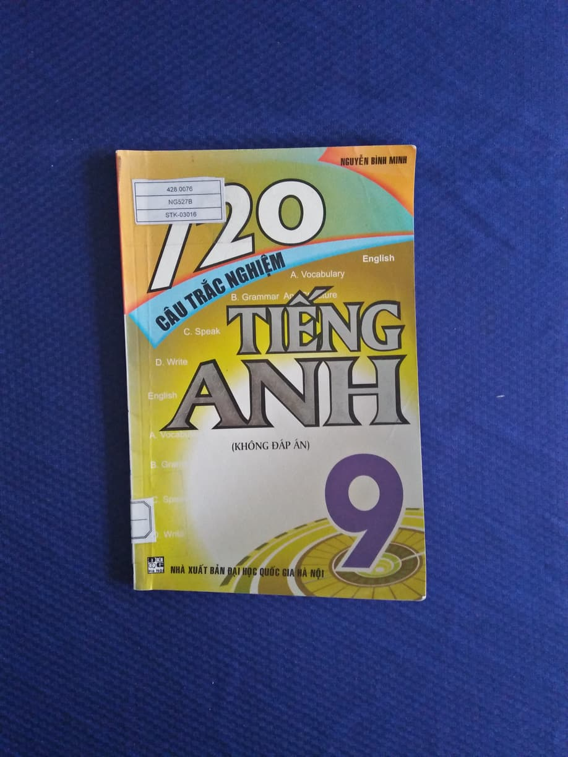

Tên sách:720 câu trắc nghiệm Tiếng Anh 9
Tác giả: Nguyễn Bình Minh
Nhà xuất bản: Đại học Quốc gia Hà Nội
Số trang:111 tr.
Kích thước: 16 x 24cm
Năm xuất bản: 2014
Giới thiệu nội dung:
Cuốn sách bao gồm 720 câu trắc nghiệm Tiếng anh 9 (không đáp án) nhằm củng cố và bổ trợ kiến thức cho các em học sinh.
SĐKCB: 03016 - 03018

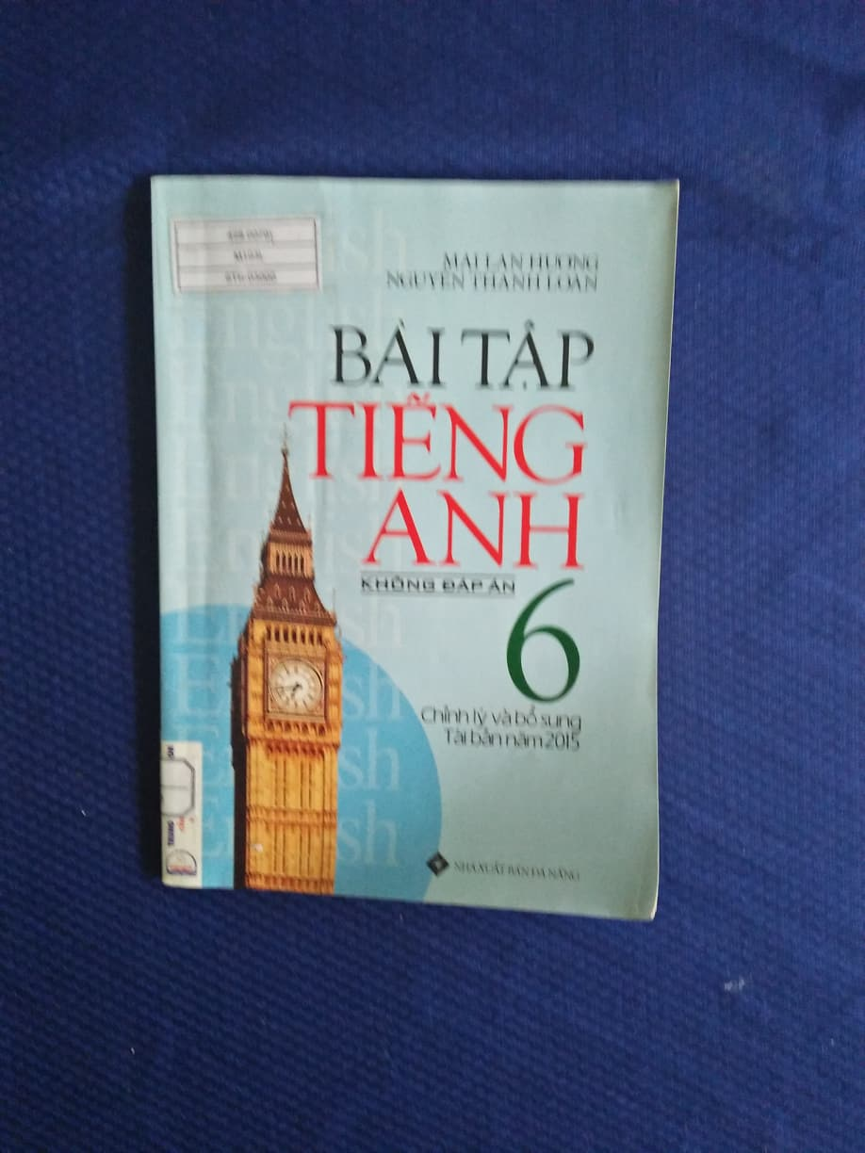

Tên sách:Bài tập Tiếng Anh 6
Tác giả: Mai Lan Hương, Nguyễn Thanh Loan
Nhà xuất bản: Đà Nẵng
Số trang:96 tr.
Kích thước: 17 x 25cm
Năm xuất bản: 2015
Giới thiệu nội dung:
Cuốn sách bao gồm các bài tập về từ vựng và ngữ pháp nhằm giúp học sinh luyện tập sâu hơn các nội dung trọng tâm của bài học. Các bài tập được xếp tương ứng với các UNIT trong SGK. Từ vựng và ngữ pháp bám sát chương trình học với tần suất lặp lại và nâng cao dần một cách hợp lí để học sinh cảm thấy hứng thú khi thực hành. Sau mỗi học kỳ, có các đề gợi ý dùng để kiểm tra học kỳ. Sau các đề gợi ý, có một số đề kiểm tra 1 tiết và đề kiểm tra học kỳ. Cuối sách có 4 trang tóm tắt ngữ pháp Tiếng anh 6.
SĐKCB:02998 - 03000

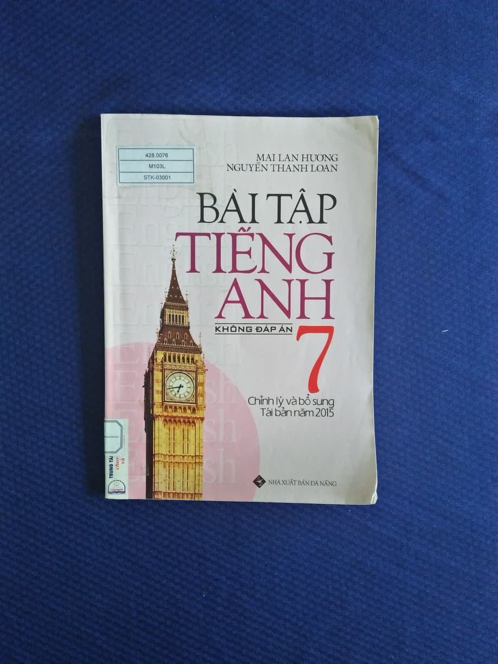

Tên sách:Bài tập Tiếng Anh 7
Tác giả: Mai Lan Hương, Nguyễn Thanh Loan
Nhà xuất bản: Đà Nẵng
Số trang:136 tr.
Kích thước: 17 x 25cm
Năm xuất bản: 2015
Giới thiệu nội dung:
Cuốn sách bao gồm các bài tập về từ vựng (vocabulary), ngữ pháp(grammar), đàm thoại ( conversation) và đọc hiểu (reading comprehension) nhằm giúp học sinh củng cố và luyện tập sâu hơn các nội dung trọng tâm của bài học. Các bài tập được biên soạn theo từng phần bài học ( UNIT), gồm hai phần A và B có nội dung tương ứng với các phần bài học trong SGK. Sau phần bài tập của mỗi đơn vị bài học có một bài kiểm tra (Test For Unit), và sau mỗi cụm bài có bài tự kiểm tra (Test Yourself) được soạn như bài kiểm tra một tiết để đánh giá kết quả học tập của học sinh. Cuối sách có 4 trang tóm tắt ngữ pháp Tiếng anh 7.
SĐKCB: 03001 - 03003

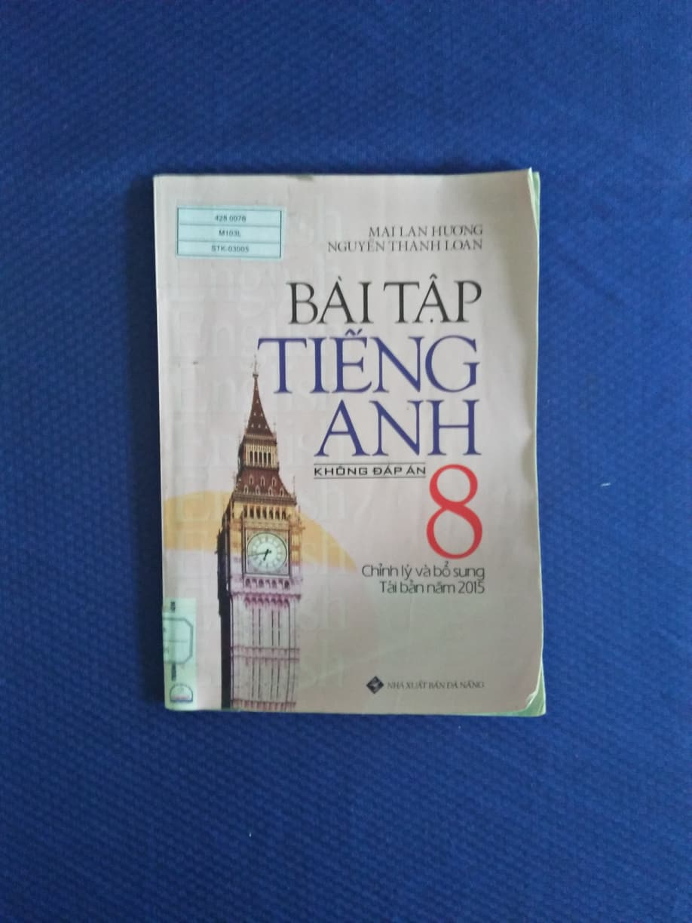

Tên sách:Bài tập Tiếng Anh 8
Tác giả: Mai Lan Hương, Nguyễn Thanh Loan
Nhà xuất bản: Đà Nẵng
Số trang:128 tr.
Kích thước: 17 x 25cm
Năm xuất bản: 2015
Giới thiệu nội dung:
Cuốn sách bao gồm các bài tập về từ vựng (vocabulary), ngữ pháp(grammar), đàm thoại ( conversation) và đọc hiểu (reading comprehension) nhằm giúp học sinh củng cố và luyện tập sâu hơn các nội dung trọng tâm của bài học. Các bài tập được biên soạn theo từng UNIT có nội dung tương ứng với từng đơn vị bài học trong SGK. Sau phần bài tập của mỗi đơn vị bài học có một bài kiểm tra (Test For Unit), và sau mỗi cụm bài có bài tự kiểm tra (Test Yourself) được soạn như bài kiểm tra một tiết để đánh giá kết quả học tập của học sinh. Cuối sách có 4 trang tóm tắt ngữ pháp Tiếng anh 8.
SĐKCB:03004 - 03006

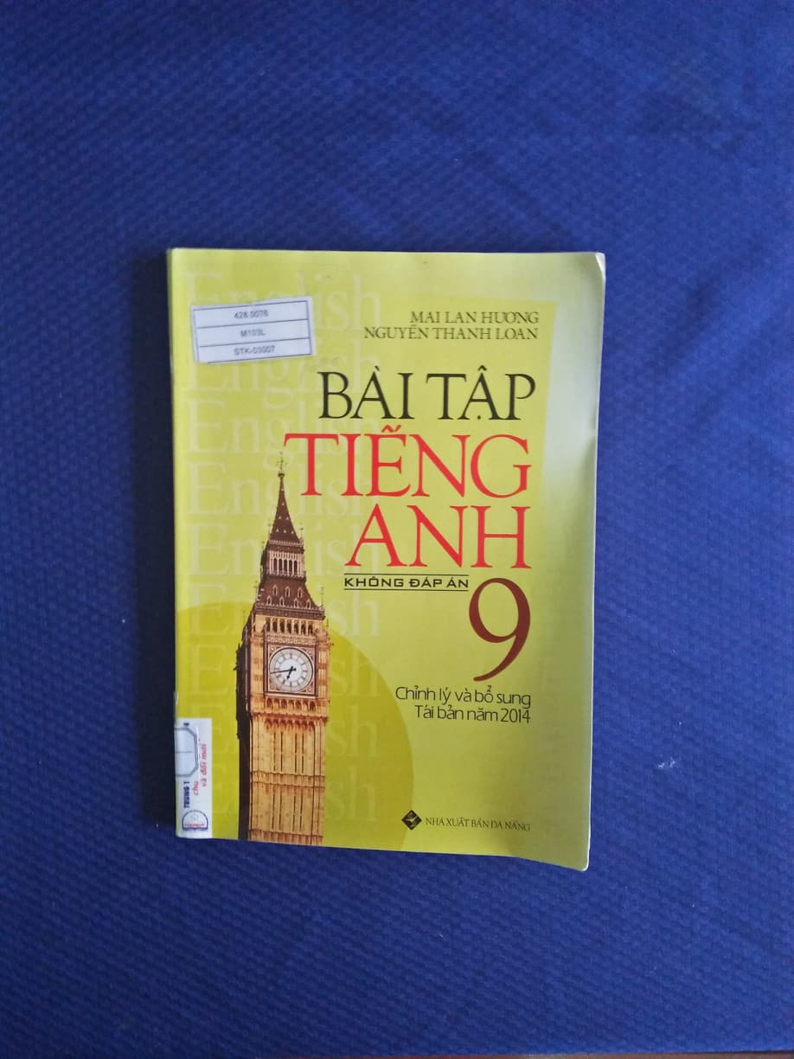

Tên sách:Bài tập Tiếng Anh 9
Tác giả: Mai Lan Hương, Nguyễn Thanh Loan
Nhà xuất bản: Đà Nẵng
Số trang:128 tr.
Kích thước: 17 x 25cm
Năm xuất bản: 2015
Giới thiệu nội dung:
Cuốn sách bao gồm các bài tập về từ vựng (vocabulary), ngữ pháp(grammar), đàm thoại ( conversation) và đọc hiểu (reading comprehension) nhằm giúp học sinh củng cố và luyện tập sâu hơn các nội dung trọng tâm của bài học. Sách được chia làm 4 phần:
Phần I: Bài tập theo từng đơn vị bài học
Các bài tập được biên soạn theo từng đoen vị bài học, có nội dung tương ứng với từng Unit trong SGK. Sau phần bài tập của mỗi Unit có một bài kiểm tra (Test For Unit). Sau hai Unit có một bài tự kiểm tra (Test Yourself).
Phần II: Bài tập ngữ pháp
Gồm một số bài tập về các chủ điểm ngữ pháp căn bản trong chương trình THCS.
Phần III; Một số đề luyện thi vào lớp 10
Gồm 5 đề được biên soạn theo cấp độ từ dễ đến khó nhằm giúp học sinh củng cố kiến thức đã học.
Phần IV: Một số đề tuyển sinh vào lớp 10
Gồm 10 đề tuyển sinh vào lớp 10 từ năm 2007 -2013
Cuối sách có 4 trang tóm tắt ngữ pháp Tiếng Anh 9.
SĐKCB: 03007 – 03009
C. LỜI KẾT
Trên đây là một số cuốn sách tham khảo thuộc một số môn học xin giới thiệu đến quý thầy cô giáo và các em học sinh làm tài liệu thiết thực phục vụ cho việc giảng dạy và học tập.
Hy vọng các cuốn sách này là tài liệu tham khảo bổ ích đối với quý thầy cô giáo, phụ huynh và học sinh.
Xin chân thành cảm ơn!

